第七章高频考点汇总
2016注册会计师《财务成本管理》高频考点：债券的价值评估
我们一起来学习2016《财务成本管理》高频考点：债券的价值评估。本考点属于《财务成本管理》第七章债券、股票价值评估第一节债券价值评估的内容。
【内容导航】：
1.债券的估值模型
2.影响债券价值的因素
【考频分析】：
考频：★★★★
复习程度：掌握债券价值的计算和影响因素
【高频考点】：债券的价值评估
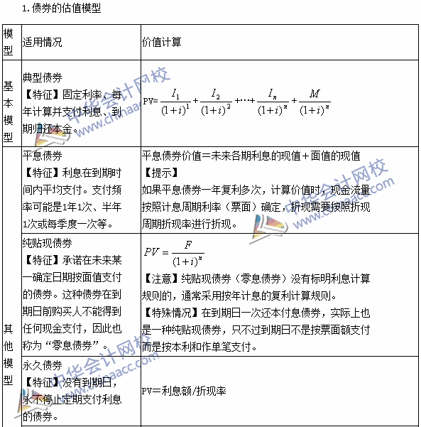
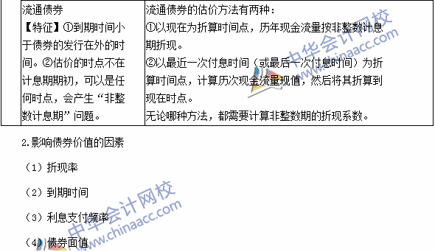

2016注会考试《财务成本管理》高频考点：债券的到期收益率
我们一起来学习2016年注册会计师考试高频考点：债券的到期收益率。本考点属于《财务成本管理》第七章债券、股票价值评估第一节债券价值评估的内容。
【内容导航】：
1.含义
2.计算
3.应用
【考频分析】：
考频：★★★★
复习程度：掌握债券收益率的计算
【高频考点】：债券的到期收益率
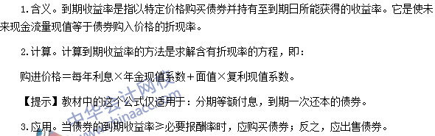

2016年注会《财管》高频考点：普通股价值的评估方法
我们一起来学习2016年注册会计师考试《财务成本管理》高频考点：普通股价值的评估方法。本考点属于《财务成本管理》第七章债券、股票价值评估第二节普通股价值评估的内容。
【内容导航】：
1.零增长股票的价值
2.固定增长股票的价值
3.非固定增长股票的价值
【考频分析】：
考频：★★★★
复习程度：掌握股票价值的计算
【高频考点】：普通股价值的评估方法
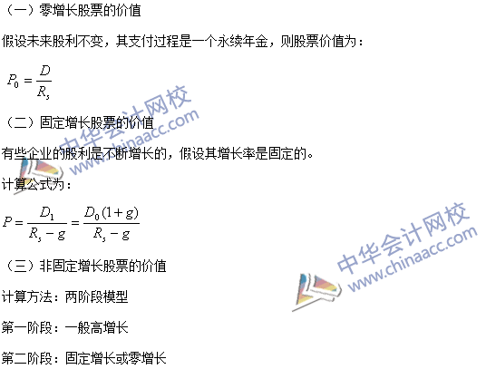

2016年注会《财务成本管理》高频考点：普通股的期望报酬率
我们一起来学习2016年注册会计师考试《财务成本管理》高频考点：普通股的期望报酬率。本考点属于《财务成本管理》第七章债券、股票价值评估第二节普通股价值评估的内容。
【内容导航】：
1.零增长股票的收益率
2.固定增长股票的收益率
【考频分析】：
考频：★★★★
复习程度：掌握股票期望报酬率的计算
【高频考点】：普通股的期望报酬率
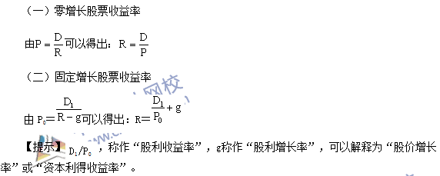
2016注会考试《财务成本管理》高频考点：优先股的价值评估
我们一起来学习2016年注册会计师考试《财务成本管理》高频考点：优先股的价值评估。本考点属于《财务成本管理》第七章债券、股票价值评估第三节优先股价值评估的内容。
【内容导航】：
1.优先股的特殊性
2.优先股价值评估方法
【考频分析】：
考频：★★
复习程度：掌握优先股价值的计算
【高频考点】：优先股的价值评估
